CARTA DE ACEPTACIÓN DE LA OFERTA
CONTRATO DE PRESTACION SERVICIOS N° 418 DE 2023

PROCESO DE MÍNIMA CUANTÍA No. MC-055-2023 – SECOP II

19 de Octubre de 2023.

Señora:
CARMEN FLOR LEYTON
C.C. No 65820397
Establecimiento de Comercio
RESTAURANTE HOTEL PISCINA LA GAITANA
Correo electrónico: carmenfleytonm@gmail.com

ASUNTO: Aceptación de la oferta presenta por “CONTRATAR LA PRESTACION DE SERVICIO DE HOSPEDAJE PARA EL DESARROLLO DE LAS ACTIVIDADES OPERACIONALES POR PARTE DE LA POLICIA NACIONAL DEL MUNICIPIO DE FLANDES”, con ocasión del proceso de mínima cuantía No. MC-055-2023 – SECOP II

Respetados señores:
En relación con el tema del asunto, le informo que de conformidad con el informe final de verificación y evaluación de su propuesta allegada al proceso de invitación publica y publicado en el SECOP II, la ALCALDÍA MUNICIPAL DE FLANDES, ha decidido aceptar su oferta presentada por el SECOP II, la cual en cumplimiento a lo establecido en la Ley 1150 de 2007, la Ley 1474 de 2011 y el Decreto reglamentario 1082 de 2015, Igualmente, informo a ustedes que este documento junto con la oferta presentada constituye para todos los efectos del CONTRATO celebrado, el que se regirá por las siguientes clausulas:

PRIMERA. “CONTRATAR LA PRESTACION DE SERVICIO DE HOSPEDAJE PARA EL DESARROLLO DE LAS ACTIVIDADES OPERACIONALES POR PARTE DE LA POLICIA NACIONAL DEL MUNICIPIO DE FLANDES”
SEGUNDA. VALOR: El valor total del presente contrato es la suma de TREINTA MILLONES DE PESOS MONEDA CORRIENTE ($30.000.000)

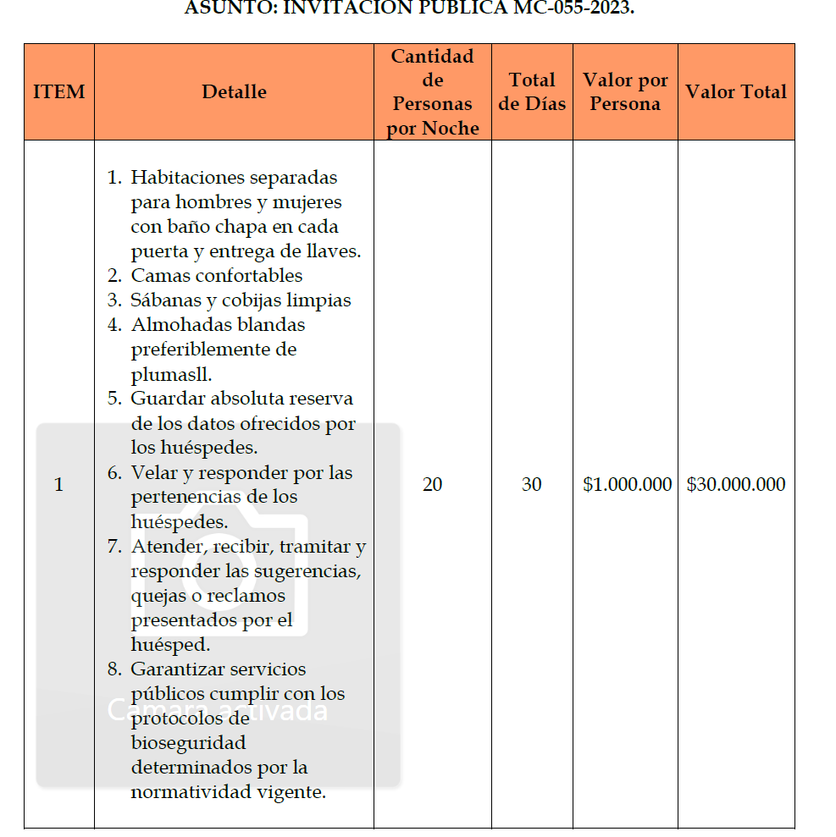

TERCERA: FORMA DE PAGO:

La entidad cancelara al contratista la suma pactada en el contrato mediante pagos parciales así:
-Tres pagos mensuales iguales, previo el cumplimiento de los siguientes requisitos por parte del contratista:
- Informe sobre las actividades realizadas a llegando con el mismo los soportes y/o productos según el caso y cuando corresponda.
- Factura o cuenta de cobro.
- Acreditar el cumplimiento de las obligaciones de pago de aportes relativas al Sistema de Seguridad social integral, así como los demás parafiscales cuando corresponda.

Requisitos:

- Informe expedido por el Supervisor.
- Certificación de cumplimiento a satisfacción expedida por el Supervisor
- Informe detallado sobre las actividades realizadas, esto debe ser documentado con archivo fotográfico.
- Presentación de la factura en la que se indique de forma clara, la clase, cantidad, valor unitario y total de los ítems contratados.
- Presentación de la copia del acta de inicio del contrato debidamente firmada por las partes (contratista y supervisor).
- Fotocopia legible del contrato, disponibilidad presupuestal, registro presupuestal.
- Certificación bancaria de la cuenta y número de cuenta a la cual deba consignarse el valor pagado.
- Deberá acreditar pago al sistema de seguridad social integral en los términos del artículo 50 de la ley 789 de 2002 en concordancia con la ley 828 de 2003, art 23 de la ley 1150 de 2007, así como los propios del MUNICIPIO, ICBF y Cajas de Compensación Familiar, cuando corresponda.

CUARTA. IMPUTACION PRESUPUESTAL: El presupuesto que se destinara para la orden de compra se encuentra inmerso dentro del presupuesto de la Alcaldía de Flandes bajo el certificado de disponibilidad presupuestal No. 2023000217 del 07 de febrero de 2023.

QUINTA. TERMINO DE EJECUCIÓN Y VIGENCIA: El plazo de ejecución de las actividades propias del objeto que se pretende adelantar será de HASTA EL 31 DE DICIEMBRE DE 2023, Contados a partir de la suscripción del acta de inicio, previo perfeccionamiento y legalización.
SEXTA: OBLIGACIONES DE LAS PARTES: OBLIGACIONES DEL CONTRATISTA: Además de las derivadas de la esencia y naturaleza del contrato a celebrar, de las contempladas en la ley, de las obligaciones y condiciones señaladas en la invitación y demás Documentos del proceso y de las establecidas en Documento adicional aplicable al proceso de contratación, vigente durante la ejecución del contrato, el contratista se obliga a:

OBLIGACIONES ESPECÍFICAS DEL CONTRATISTA:
Cumplir con el objeto del presente contrato, con plena autonomía técnica y administrativa, y bajo su propia responsabilidad, lo cual conlleva que no existirá ningún tipo de subordinación, ni vínculo laboral alguno del contratista con la secretaria de Gobierno y Servicios Administrativos.
2. Ejecutar el objeto contratado de conformidad con lo establecido en el presente documento, así como en la invitación y en la oferta presentada por el contratista.
3. Prestar al personal de seguridad el servicio de hospedaje en los días establecidas por la Alcaldía Municipal de Flandes mientras dura la ejecución del objeto contractual en los lugares dentro del municipio de Flandes de conformidad con la solicitud previa que haga el supervisor
4. Suscribir conjuntamente con los supervisores del contrato el acta de entrega de cumplimiento y recibido a satisfacción.
5. Cumplir con el objeto y las especificaciones técnicas mínimas descritas en la invitación publica, y en la propuesta presentada, la cual para todos los efectos forma parte integral del contrato.
6. El contratista seleccionado manifiesta que mantendrá indemne a la ALCALDIA DE FLANDES TOLIMA de cualquier perjuicio que se derive de la ejecución del contrato.
7. El contratista deberá asumir el valor de todos los gastos en que deba incurrir para cumplir con la entrega del objeto contratado, tales como fletes, seguros, personal, y otros, los cuales corren por su cuenta y riesgo.
8. Mantener vigente las garantías por el tiempo pactado en el contrato, así como de las modificaciones que se presenten en la ejecución del mismo.
9. Presentar oportunamente las facturas, los soportes correspondientes y demás documentos necesarios para el pago.
10. Responder ante las autoridades competentes por los actos u omisiones que ejecute en desarrollo del contrato, cuando en ellos se cause perjuicio a la administración o a terceros en los términos del artículo 52 de la ley 80 de 1993.
11. Reparar los daños e indemnizar los perjuicios que cause a la ALCALDIA DE FLANDES TOLIMA por el incumplimiento del contrato.
12. En cualquiera de los eventos anteriores el CONTRATISTA autoriza a la ALCALDIA DE FLANDES TOLIMA deducir los valores resultantes por estos conceptos de cualquier suma que se le adeude al CONTRATISTA. En todo caso la ALCALDIA DE FLANDES TOLIMA podrá realizar los actos procesales que sean indispensables para defender sus derechos.
13. Suscribir el acta de liquidación, previa terminación del contrato.
14. Las demás que se encuentren contempladas en los estudios previos, el pliego de condiciones y en la oferta presentada por el contratista, así como las que se deriven de la suscripción del presente contrato.
15. Las demás inherentes al objeto y la naturaleza del contrato y aquellas indicadas por el supervisor para el cabal cumplimiento del objeto del contrato.
16. Y las previstas en la ley 80 de 1993, que correspondan a su esencia y naturaleza.

OBLIGACIONES DEL MUNICIPIO:
Se obliga para con el CONTRATISTA especialmente a lo siguiente:
- Facilitar al contratista las condiciones que le permitan cumplir en la forma y oportunidad convenidas.
- Resolver por escrito las consultas que formulen las entidades de control y la comunidad entre otros, sobre el desarrollo del contrato.
- Vigilar y velar por el cumplimiento del contrato en su parte técnica, administrativa y financiera.

- Elaborar y suscribir con el contratista las actas de inicio y recibo y liquidación final, entre otras.
- Revisar, conceptuar y aprobar los documentos que sirven de base para la elaboración de documentos.
- Ejercer control sobre el cumplimiento de todas las obligaciones contractuales del contratista.
- Velar por el cumplimiento por parte del contratista en el pago de los aportes al sistema de seguridad social en salud, pensiones y riesgos profesionales.
- Cancelar el respectivo pago, con oportunidad, y conforme a la forma de pago estipulada, a fin de garantizar la buena marcha del contrato.

SÉPTIMA. SUPERVISION: el MUNICIPIO efectuará la supervisión del presente contrato a través de LA SECRETARIA DE GOBIERNO Y SERVICIOS ADMINISTRATIVOS, o quien el alcalde delegue para esta función.
OCTAVA. MULTAS: Si durante la ejecución del contrato se generaran incumplimientos del contratista, se causarán las siguientes multas:
Causales:
- Por atraso o incumplimiento del cronograma de obra se causará una multa equivalente al [0,5%] del valor del contrato, por cada día calendario de atraso

- Por no mantener en vigor, renovar, prorrogar, obtener para la etapa siguiente (si aplica), corregir o adicionar las garantías, en los plazos y por los montos establecidos en la cláusula, de acuerdo al contrato inicial o sus modificaciones, se causará una multa equivalente al [1%] del valor del contrato, por cada día calendario de atraso en el cumplimiento; sin perjuicio de que con esta conducta se haga acreedor a otras sanciones más gravosas.
- Si el contratista no entrega la información completa que le solicite el supervisor o el interventor, que se relacione con el objeto del contrato, dentro de los plazos y en los términos de cada requerimiento, se causará una multa equivalente al [0,2%] del valor del contrato. Estas multas se causarán sucesivamente por cada día de atraso, hasta cuando el contratista demuestre que corrija el incumplimiento respectivo a satisfacción del supervisor o del interventor.
- Por atraso imputable al contratista en [la firma del acta de inicio, se causará una multa diaria equivalente al [0,3%] del valor del contrato, por cada día calendario de atraso. Igual sanción se aplicará en caso de que el contratista no inicie efectivamente con la ejecución del contrato en la fecha acordada.
- Por atraso en la entrega final de la obra contratada, el contratista se hará acreedor a una multa equivalente al [1%] del valor del contrato, por cada día calendario de atraso.
- Por incumplir las órdenes dadas por el supervisor o el interventor, el contratista se hará acreedor a una multa equivalente al [0,3%] del valor del contrato, por cada orden incumplida.
- Por cambiar el personal presentado al supervisor o a la interventoría, sin la aprobación previa de esta, al contratista se le impondrá una multa equivalente al [0,5%] del valor del contrato.
- Por atraso en el cumplimiento de las obligaciones relacionadas con la seguridad social, parafiscales, o pago de salarios u honorarios de alguno o algunos de sus empleados o contratistas, al contratista se le impondrá una multa equivalente a [10] salarios mínimos [mensuales] legales vigentes, [por cada día calendario de atraso en el cumplimiento de dicha obligación].
- Se causarán multas equivalentes a 10 SMMLV, por cada día calendario transcurrido a partir del tercer día hábil siguiente al momento en que se verifique la existencia de medidas de aseguramiento o condenas proferidas en Colombia o en el extranjero en contra de cualquiera de los directivos, representantes legales, accionistas o integrantes del contratista, sin que estas hayan sido comunicadas a la entidad y afecten el cumplimiento de la ejecución del contrato. La sumatoria de estas multas no podrá ser superior al [cinco por ciento 5%] del valor del contrato.

Parágrafo 1. Las multas son apremios al contratista para que cumpla sus obligaciones y, por lo tanto, no tienen el carácter de estimación anticipada de perjuicios, de manera que pueden acumularse con cualquier forma de indemnización, en los términos previstos en el artículo 1600 del Código Civil.
Parágrafo 2. En caso de que el contratista incurra en una de las causales de multa, este autoriza a la entidad contratante para descontar el valor de la misma, la cual se tomará directamente de cualquier suma que se le adeude al contratista, sin perjuicio de hacer efectiva la cláusula penal o la garantía de cumplimiento del contrato.
Parágrafo 3. El pago en cualquier forma, incluyendo la deducción de los valores adeudados al contratista, realizado con fundamento en las multas impuestas, no exonerará al contratista de continuar con la ejecución del contrato ni de las demás responsabilidades y obligaciones que emanen del contrato.
Parágrafo 4. En caso de que el contratista reincida en el incumplimiento de una o de varias obligaciones se podrán imponer nuevas multas.
Parágrafo 5. Para efectos de la imposición de las multas, el salario mínimo diario o mensual vigente será aquel que rija para el momento del incumplimiento del contrato.
Parágrafo 6. El monto de ninguna de las sanciones asociadas a cada causal de multa, aplicada de forma independiente, podrá ser superior al 5% del valor del contrato, particularmente frente a aquellas que se imponen de forma sucesiva. Lo anterior, sin perjuicio de que se inicie un nuevo procedimiento sancionatorio para efectos de imponer nuevas multas.

NOVENA. CESION: El contratista no podrá ceder los derechos y obligaciones emanados del contrato, sin el consentimiento previo y expreso de la entidad, pudiendo este reservarse las razones que tenga para negar la cesión. La cesión se efectuará de conformidad con lo establecido en el artículo 893 del Código de Comercio en concordancia con las demás disposiciones vigentes sobre la materia.

DECIMA. SUBCONTRATACIÓN: El Contratista no podrá ceder ni subcontratar el contrato a persona alguna natural o jurídica, nacional o extranjera, sin consentimiento previo y que conste por escrito del MUNICIPIO DE FLANDES, pudiendo ésta reservarse las razones para negar la autorización de la cesión o el subcontrato. El Contratista es el único responsable por la celebración de subcontratos.

DECIMA PRIMERA. INHABILIDADES E INCOMPATIBILIDADES: EL CONTRATISTA, con la suscripción de este Contrato afirma bajo la gravedad del juramento que no se halla incurso en ninguna de las causales de inhabilidad e incompatibilidad y demás prohibiciones para contratar previstas en la Constitución Política, en el Artículo 8º de la ley 80 de 1993 y demás disposiciones vigentes sobre la materia, y que, si llegare a sobrevenir alguna, actuará conforme lo prevé el artículo 9º ibídem.

DECIMA SEGUNDA. APORTES AL SISTEMA GENERAL DE SEGURIDAD SOCIAL INTEGRAL: EL CONTRATISTA se compromete a cumplir con sus obligaciones frente al sistema de seguridad social integral. El incumplimiento de esta obligación será causal para la imposición de multas sucesivas hasta tanto se dé el cumplimiento, previa verificación de la mora mediante liquidación efectuada por el MUNICIPIO. Cuando durante la ejecución del contrato o a la fecha de su liquidación se observe la persistencia de este incumplimiento, el MUNICIPIO dará aplicación a la cláusula excepcional de caducidad administrativa.

DECIMA TERCERA. LIQUIDACION DEL CONTRATO: El contrato será objeto de liquidación de acuerdo con lo establecido en las normas que regulan la materia. El término para la liquidación del contrato será de cuatro (04) meses.

Para la liquidación se exigirá al contratista la ampliación de la garantía, si es del caso, a fin de avalar las obligaciones que éste deba cumplir con posterioridad a la extinción del presente contrato.
Si el contratista no se presenta para efectos de la liquidación del contrato o las partes no llegan a ningún acuerdo, la entidad procederá a su liquidación, por medio de resolución motivada susceptible del recurso de reposición. Así mismo, y de conformidad con lo previsto por el artículo 11 de la Ley 1150 de 2007, si el contratista deja salvedades en la liquidación bilateral, la entidad podrá liquidar unilateralmente, caso en el cual, esta solo procederá en relación con los aspectos que no hayan sido objeto de acuerdo, siempre que la liquidación unilateral pueda contener decisiones nuevas frente a la liquidación acordada o que no hayan sido respondidas por la entidad con anterioridad a la liquidación.

DECIMA CUARTA. RELACIÓN LABORAL: El contratista ejecutará el presente contrato con sus propios medios y con plena autonomía técnica y administrativa y el personal que vincule durante la ejecución del contrato será de su libre escogencia, debiendo cumplir con todos los requisitos exigidos en los Documentos del proceso de contratación. Entre el contratista, el personal que éste contrate y la entidad no existe, ni existirá vínculo laboral alguno. En consecuencia, el contratista responderá de manera exclusiva por el pago de honorarios, salarios, prestaciones e indemnizaciones de carácter laboral y contractual a que haya lugar. Así mismo, el contratista debe verificar y/o cumplir con la afiliación de dicho personal al Sistema de Seguridad Social Integral (salud, pensiones y riesgos profesionales) y a la Caja de Compensación Familiar, ICBF y SENA, cuando haya lugar, de acuerdo con lo dispuesto en la ley.
El contratista solo podrá subcontratar con la autorización previa y expresa de la entidad. El empleo de tales subcontratistas no relevará al contratista de las responsabilidades que asume por las labores de la construcción y por las demás obligaciones emanadas del presente contrato. La entidad no adquirirá relación alguna con los subcontratistas y la responsabilidad de los trabajos que éstos ejecuten seguirá a cargo del contratista. La entidad podrá exigir al contratista la terminación del subcontrato en cualquier tiempo y el cumplimiento inmediato y directo de sus obligaciones o el cambio de los subcontratistas cuando, a su juicio, éste (os) no cumpla(n) con las calidades mínimas necesarias para la ejecución de la(s) labor(es) subcontratada(s).

DECIMA QUINTA. GARANTÍAS:
El contratista seleccionado de conformidad con el artículo 2.2.1.2.3.1.7. del decreto 1082 de 2015, deberá constituir a su costa y a favor del MUNICIPIO DE FLANDES (Nit 800.100.055-6) dentro de los Tres (03) días siguientes a la suscripción del contrato, como mecanismo de cobertura de riesgos que garantice de una parte el cumplimiento de las obligaciones que surjan del contrato y de su liquidación y de otra, la responsabilidad extracontractual que pueda surgir para el MUNICIPIO por las actuaciones, hechos u omisiones de los contratistas o subcontratistas, una Garantía que cubra los siguientes amparos:
CUMPLIMIENTO DEL CONTRATO: Por un valor equivalente al diez por ciento (10%) del valor del contrato, por el término de duración del mismo y sus adiciones si las hubiere y seis (6) meses más.
CALIDAD DEL SERVICIO: Por un valor correspondiente al diez por ciento (10%) del valor total del contrato, por el término de duración del mismo y sus adiciones si las hubiere y seis (6) meses más.
PAGO DE SALARIOS Y PRESTACIONES: Por el diez (10%) ciento del valor total del contrato y con una vigencia del término de ejecución del contrato y tres (3) años más, contados a partir del cumplimiento de los requisitos ejecución.
En todo caso las garantías y sus efectos se regirán por lo establecido en el Decreto 1082 de 2015; tal garantía deberá constituirse dentro de los tres días hábiles siguientes al registro presupuestal del contrato. En caso de prorroga el contrato, el contratista deberá a su vez prorrogar la vigencia de la garantía el CONTRATISTA se compromete a reponer la garantía aquí prevista cuando por razón de modificaciones multas e impuestos o siniestros ocurridos esta se disminuyeren o agotaren. Para tal efecto el CONTRATISTA deberá solicitar a la compañía aseguradora el certificado de modificación respectivo y entregarlo a la ENTIDAD dentro de los cinco (5) días calendario siguiente a la firma del acta.
DECIMA SEXTA. INDEMNIDAD: El contratista se obliga a mantener indemne al MUNICIPIO de cualquier reclamación proveniente de terceros que tengan como causa el desarrollo del objeto del presente contrato.

DECIMA SÉPTIMA. VEEDURÍA CIUDADANA: El presente contrato está sujeto a la vigilancia y control ciudadano en los términos de la ley 850 de 2003 y el artículo 66 de la ley 80 de 1993.

DECIMA OCTAVA - DOMICILIO: Para todos los efectos se fija como domicilio contractual el Municipio de Flandes (Tolima).

DECIMA NOVENA. PERFECCIONAMIENTO Y REQUISITOS DE EJECUCIÓN: El presente documento se perfecciona con la firma de las partes en la plataforma SECOP II dispuesta por Colombia Compra Eficiente, para el efecto.

Reviso: Carolina Escobar - Asesora Oficina de Contratación

